Фенол
К фенолам относят производные ароматических углеводородов, в молекулах которых гидроксильные группы связаны с бензольным ядром

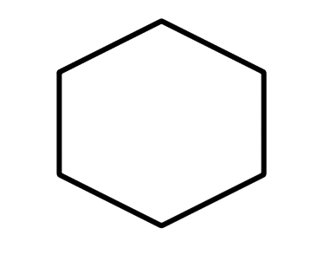 OH OH OH
C C OH C
– OH
HC CH HC C HC C

HC CH HC CH HC C
CH CH CH OH
фенол 1,2 -дигидроксибензол 1,2,3 -тригидроксибензол
многоатомные фенолы
Производные ароматических углеводородов, содержащие гидроксильные группы в боковой цепи, относят к ароматическим спиртам.
CH₂ – OH
C
HC CH

HC CH
CH бензиловый спирт

Физические свойства
Фенол – бесцветное кристаллическое вещ-во с характерным запахом. Плавится при низкой температуре 70^{о}C растворяется в воде в любых соотношениях.

Химические свойства
- Реакции по гидроксогруппе
а) сходство со спиртами : реагирует с Me с образованием соли и выделением водорода.
2C₆H₅OH + 2Na 2C₆H₅ONa + H₂ р.з.
фенолят
натрия

б) отличие от спиртов
В отличие от спиртов, которые, проявляя кислотные свойства (реакция с Me), кислотами не являются, фенол является кислотой
(слабая кислота), т.к. диссоциирует по типу кислот, т.е. отщепляет водород в виде катиона

C₆H₅OH C₆H₅O⁻ + H⁺
фенолят
ион

Другое название фенола – карболовая кислота. Как кислота фенол реагирует со щелочами с образованием соли и воды

C₆H₅OH + NaOH C₆H₅ONa + H₂O р.о.

- Реакции по бензольному кольцу.

OH OH
C C
HC CH BzC CBr
+3Br₂ + 3HBr
HC CH HC CH
CH CBr
2,4,6 – трибромфенол

б) реакция нитрования

OH OH
C O₂N C
HC CH H₂SO₄(k) C C – NO₂
+3HNO₃ + 3H₂O
HC CH HO – NO₂ HC CH
CH C

NO₂
2,4,6 – тринитрофенол
(пикриновая кислота)

Качественная реакция.
Фенол + FeCl₃ фиолетовое окрашивание

Получение
a б
- C₆H₆ C₆H₅Cl C₆H₅OH
t, kt
а) C₆H₆ + Cl₂ C₆H₅Cl + HCl
хлорбензол

водн
б) C₆H₅Cl + NaOH C₆H₅OH + NaCl
фенол

- Кумольный способ получения фенола.

CH₃ – CH – CH₃
CH C
HC CH AlCl HC CH
+CH₂ CH – CH₃
HC CH HC CH
CH CH

изопропилбензол

CH₃ – CH – CH₃ OH
C C
HC CH H₂SO₄ HC CH
+O₂ + CH₃ – C – CH₃
HC CH HC CH
CH CH O
фенол кетон
ацетон

